柳州市妇幼保健院信息类零星物资配送及维修服务采购项目院内磋商结果公示

柳州市妇幼保健院信息类零星物资配送及维修服务采购项目（编号：LZFY-XX202303）按我院招投标管理办法要求于2023年6月28日进行院内磋商。经磋商小组的评选和推荐，并经医院的批准，拟由以下公司为负责供应。
- 公司名称
序号 | 成交供应商
1 | 柳州新然科技有限公司
2 | 广西岢延电子科技有限责任公司
3 | 广西优辉科技有限公司
- 公示期限
现予以公示，公示期限：从公示之日起3个工作日内。
- 质疑联系方式
质疑受理机构名称：柳州市妇幼保健院招标办
质疑受理机构地址：柳州市鱼峰区博园大道50号8号楼12层
质疑受理机构电话：0772-2803905
质疑受理机构邮箱：lzfyzb@163.com
柳州市妇幼保健院招标办公室
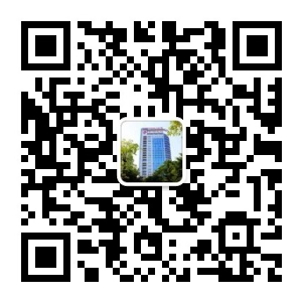
2023年7月10日

